

МИНОБРНАУКИ РОССИИ

федеральное государственное бюджетное образовательное учреждение высшего образования

«Московский государственный технологический университет «СТАНКИН» (ФГБОУ ВО «МГТУ «СТАНКИН»)

Институт информационных технологий

Кафедра информационных систем

**09.03.02 «Информационные системы и технологии»**

**Отчет по лабораторной работе №5**

по дисциплине **«Интегрированные информационные системы управления предприятием»**

Тема: **«Роли пользователей»**

Выполнил

Студент группы ИДБ-21-06

Музафаров К.Р.

|  |  |
| --- | --- |
| Проверил |  |
| Преподаватель | Ватаниева Ш.В. |
|  |  |
|  |  |
|  |  |
|  | |

**ОГЛАВЛЕНИЕ**

ВВЕДЕНИЕ 3

ИНДИВИДУАЛЬНОЕ ЗАДАНИЕ 4

ЗАКЛЮЧЕНИЕ 7

# **ВВЕДЕНИЕ**

В лабораторной работе №5 продолжено изучение программного продукта «1С.Предприятие 8.3». Используя методические материалы, требуется научиться создавать роли пользователей, с помощью чего разработчик получит возможность описать набор прав на выполнение тех или иных действий над каждым объектом базы данных и над всей конфигурацией в целом.

# **ИНДИВИДУАЛЬНОЕ ЗАДАНИЕ**

В информационную базу магазина товаров для настольного тенниса были добавлены новые объекты конфигурации, представленные на рисунке 1. Кроме того, были созданы формы списка для документов ПриходныеНакладные и ОказаниеУслуг и форма отчета для отчета ВыручкаМастеров.

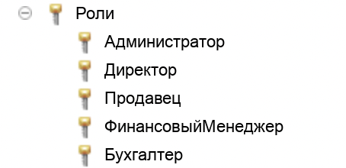

Рис.1. Добавленные роли

Для применения ролей были созданы пользователи, список которых представлен на рисунке 2.

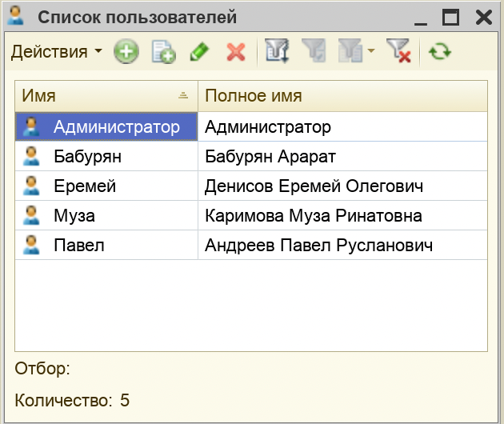

Рис.2. Созданные пользователи

Для роли мастера в разделе «Главное» были добавлены команды создания документов «Приходная накладная» и «Оказание услуги», а также команды просмотра отчетов «Материалы» и «Выручка мастеров». Кроме того, на главный экран мастера был добавлен просмотр списка документов «Оказание услуг» в левом столбце и «Приходные накладные» в правом. Всё описанное выше представлено на рисунке 3-5.

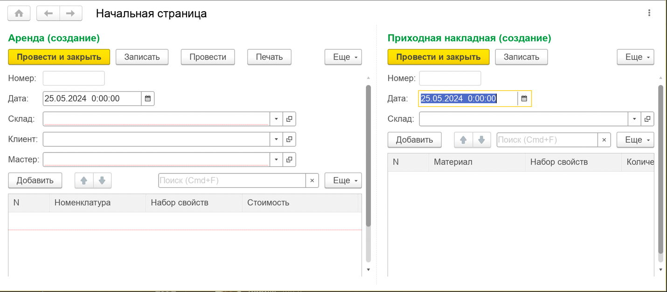

Рис.3. Главный экран мастера

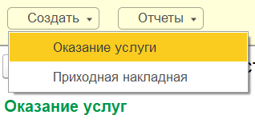

Рис.4. Команды создания документов

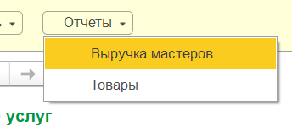

Рис.5. Команды просмотра отчетов

Для роли директора в разделе «Главное» были добавлены команды просмотра отчетов «Материалы» и «Выручка мастеров», а также добавлен просмотр отчета «Объем выручки», что представлено на рисунках 6-7.

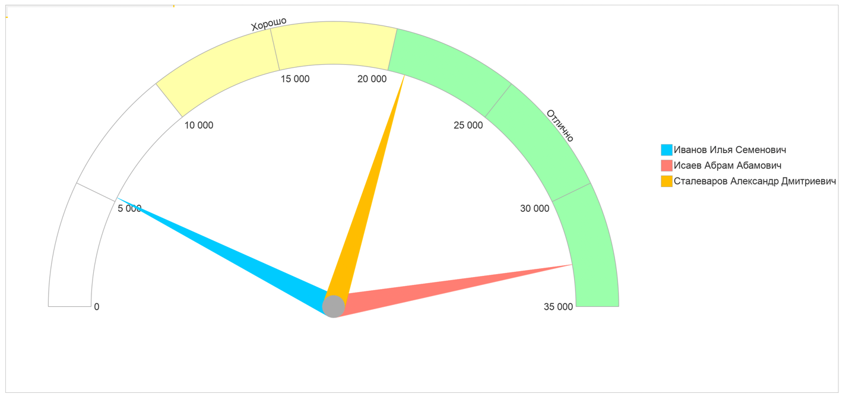

Рис.6. Главный экран директора

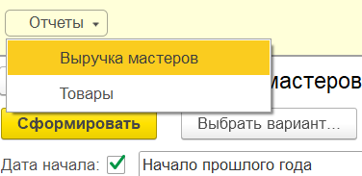

Рис.7. Команды просмотра отчетов

# **ЗАКЛЮЧЕНИЕ**

В данной лабораторной работе было изучено создание ролей пользователей для получения возможности описать набор прав на выполнение тех или иных действий над каждым объектом базы данных и над всей конфигурацией в целом, что и было выполнено в ходе работы.